SEGUNDO ENCUENTRO INTERNACIONAL DE SABORES ANDINOS PASTO CAPITAL GASTRODIVERSA
La Alcaldía de Pasto, con la coordinación de la Secretaría de Desarrollo Económico, la Subsecretaría de Turismo, Acopi y la Asociación Gastronómica de Nariño, realizarán del 27 al 29 de octubre en la Plaza de Nariño, el Segundo Encuentro Internacional de sabores Andinos, Pasto capital gastrodiversa, bajo el lema “Reconociendo la huella de nuestros antepasados”. La apertura de este evento se llevará a cabo a las 10 de la mañana en la plaza de Nariño, este 27 de octubre.
La ciudad de Pasto considerada Capital Gastrodiversa, por su abundante despensa alimenticia de productos naturales, posibilita una diversidad gastronómica que brinda excelentes oportunidades para la generación de recursos culturales, turísticos y económicos para la región y para la promoción nacional e internacional de nuestra cocina.
La segunda versión de este encuentro gastronómico contará con la participación del reconocido cocinero peruano José Lujan, líder del proyecto social Pachalab en Cusco, Valle Sagrado de los Incas, y de cocineros y cocineras tradicionales y profesionales del País como: Jennifer Rodríguez Mesitas Cundinamarca, Nicolás Hoyos de Bogotá, Leonel Jaramillo de Boyacá, Jaime Rodríguez de Cartagena, Alejandro Fajardo de Quindío, Pablo Ravassa de Cali; Sebastián Pinzón, entre otros, así como periodistas nacionales especialistas en temas gastronómicos como: Fabián Giraldo, Juliana Duque Mahecha, Dani Guerrero, y Viviana Nariño, Directora del programa de gastronomía del área Andina y Rubén Darío Cárdenas del Valle del Cauca reconocido como gran Rector de Colombia 2016.
Nuestra región estará representada por destacadas personalidades de la cocina como: Aníbal Criollo, Juan Ruano, David Koch, Jhon Herrera, Paulo González, Luciana Calle, Levy Esteban Solarte, Juan David Pantoja, Diego Rodríguez, Camilo Palacios, José Castillo, María Fernanda Ortega, María Del Mar Lagos, Alejandro Santacruz, Esteban Córdoba, Carlos Legarda y del investigador Luis Eduardo Calpa; quienes participarán en el foro “Cultivos, Tulpa y Sabores de Pasto”, espacio reservado para debatir sobre la actualidad y futuro de la alimentación regional y nacional, además mostrarán sus conocimientos y habilidades en los talleres de cocina en vivo, en los diálogos como portadoras de saberes y como guardianes de semillas.
El segundo encuentro de sabores andinos será un escenario de intercambio de saberes entre agricultores de paz, cocineras y cocineros tradicionales y profesionales, estudiantes de culinaria, investigadores y paladares de buen gusto. Será un espacio abierto para disfrutar en familia la riqueza gastronómica que nos brindará: stands de comida regional, nacional e internacional, mercado campesino, pabellón de cafés especiales de Nariño, mindala: intercambio de productos y de afectos, concursos, música y mucho más, para activar nuestra memoria culinaria y alimentar el cuerpo y el espíritu.
Información: Subsecretaria Turismo, Elsa María Portilla Arias. Celular: 3014005333
Somos constructores de paz

SECRETARÍA DE CULTURA INVITA AL ENCUENTRO DE CONFORMACIÓN DEL COMITÉ DE ARTES VISUALES
La Secretaría de Cultura de Pasto invita al encuentro de conformación del Comité de Artes Visuales, que tendrá como labor visibilizar el trabajo de los artistas así como sus necesidades y expectativas con la relación a las políticas culturales del Municipio.
La jornada se cumplirá este miércoles 25 de octubre a las 6:30 de la tarde en el auditorio de la Alcaldía de Pasto, sede San Andrés; así lo dio a conocer la Subsecretaria de Formación y Promoción Cultural, Elizabeth Garzón Yepes, quien agregó que el encuentro se desarrolla en el marco de la construcción participativa del Plan Decenal de Cultura, que busca generar políticas culturales para el impulso de las artes y la cultura.
Información: Secretario de Cultura, José Aguirre Oliva. Celular: 3012525802
Somos constructores de paz

MÁS DE 45 MILLONES EN PREMIOS FUERON ENTREGADOS POR LA PRIMERA MEDIA MARATÓN DE PASTO
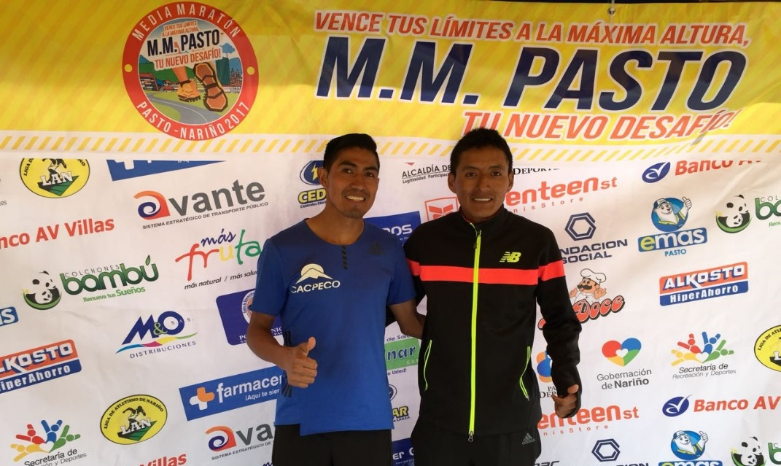
La Alcaldía de Pasto, el Instituto Pasto Deporte y la Liga Nariñense de Atletismo publican los ganadores oficiales de las diferentes categorías en la Primera Media Maratón de Pasto 2017:

CATEGORÍA VARONES 21k ABIERTA
1. Segundo Oswaldo Jami Jami - Ecuador $ 3.500.000
2. Miguel Ángel Almachi Cóndor - Ecuador $ 2.000.000
3. Luka kipromo Chelimo - Kenia $ 900.000
4. Erick Kipleting Ronoh - Kenia $ 700.000
5. Jhon Hernando Chaux Males - Colombia $ 600.000

CATEGORÍA DAMAS 21k ABIERTA
1. Jepkoech Magdaline - Kenia $ 3.500.000
2. Olga Lucia Tabla - Colombia $ 2.000.000
3. Fernanda Lorena Alvarez - Colombia $ 900.000
4. Mariana Natalia Burga - Ecuador $ 700.000
5. María Isabel Ortega - Colombia $ 600.000.

CATEGORÍA 21K VETERANOS MÁS DE 41 AÑOS
1. Mario Antonio Almachi Cóndor - Ecuador $ 1.000.000
2. Gustavo Vinicio Tobar Huertas - Ecuador $ 500.000
3. Peñeherrera Ayo Manuel - Ecuador $ 400.000
4. Juan Antonio Perugachi Sandoval - Ecuador $ 300.000
5. Milton Argüello - $ 200.000

CATEGORÍA 10K ABIERTA HOMBRES DE 20 A 39 AÑOS
1. Fabian Jimmy Gomez Insuasty - 2.000.000
2. Rafael Vicente Loza - Ecuador $ 1.000.000
3. Nivel Jurado - Colombia $ 900.000
4. Brayan Jeferson Reveló - Ecuador $ 700.000
5. Luis Cárdenas - Ecuador $ 700.000

CATEGORÍA 10K ABIERTA DAMAS DE 20 A 39 AÑOS
1. Jessica Marcoth Paguay - Ecuador $ 2.000.000
2. Carmen Alicia Toaquiza - Ecuador $ 1.000.000
3. Érica Mariela Pelicita - Ecuador $ 900.000
4. Rosa María Erazo Córdoba - Ecuador $ 700.000
5. Modelain Lisbeth Enriquez - 400.000
Todos los premios en dinero fueron entregados en efectivo o en cheque por la organización de la Primera Media Maratón de Pasto una vez terminada la competencia atlética.
Información: Director Pasto Deporte Pedro Pablo Delgado Romo. Celular: 3002987880 pedrodelgado1982@gmail.com
Somos constructores de paz

SECRETARÍA DE SALUD TRABAJA EN LA ELABORACIÓN DE UNA POLÍTICA PÚBLICA EN SALUD COLECTIVA
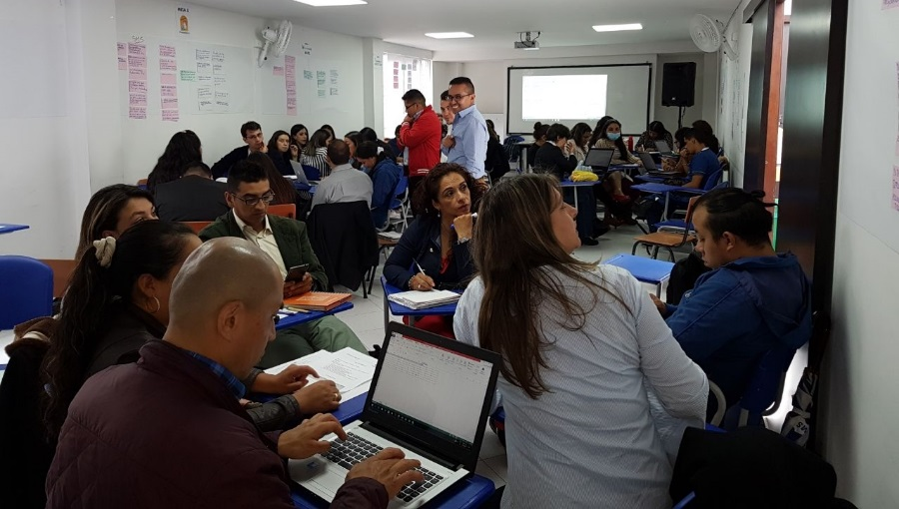
El Plan de Desarrollo municipal contempla la elaboración de una Política pública en salud colectiva, y para lograrlo, la Secretaría de Salud viene desarrollando la construcción una política pública en salud colectiva, acción que la convierte en novedosa, porque tiene en cuenta la historia de los pueblos y organizaciones, donde las instituciones tienen una gran cantidad de componentes políticos y estructurales, diferentes de la salud pública, por esta razón, tiene características especiales.
La salud colectiva contempla la participación efectiva de la comunidad, buscando el empoderamiento organizacional de la misma, buscando efectivizar, dentro de lo material, el derecho a la salud, como fundamento a la salud colectiva.
Para lograr este empoderamiento organizacional, se debe iniciar con la formación en casa, es decir, con la gente de La Secretaría de Salud, a quienes se les ha venido informando, mediante talleres, qué es la salud colectiva, sus determinantes sociales, conceptos periféricos, entre otros; a partir de estos talleres, se extrajeron algunos insumos para la construcción del objeto de la política pública, es decir, la construcción del problema público en salud, que han sido transcritos en unas matrices, desde donde saldrán unas variables que permitirán construir el problema. Durante el resto de este 2017, se pretende tener una visión amplia sobre salud colectiva, los problemas que se identifican en el Municipio, a través de una metodología diseñada exclusivamente para este tema.
El próximo año, mediante una metodología distinta, se trabajará el objeto de la política pública desde lo colectivo, si bien es cierto, es una iniciativa institucional, la participación de la comunidad es totalmente relevante.
Para lograr su ejecución en el año 2019, se debe hacer una ruta metodológica de diagnóstico de planeación y de implementación de cuestiones jurídicas, administrativas e ideológicas, como la aprobación por el Concejo Municipal, entre otros pasos, para aprobarlo y finalmente implementarlo.
En consecuencia, la gente no puede hablar de salud colectiva, sin haber entendido el poder político e ideológico que ella tiene, y la comunicación, tiene un trasfondo fundamental en lo pedagógico.
Información: Secretaria de Salud Diana Paola Rosero. Celular: 3116145813 dianispao2@msn.com
Somos constructores de paz

QUEDA UN DÍA PARA PARTICIPAR DEL SIMULACRO DE EVACUACIÓN
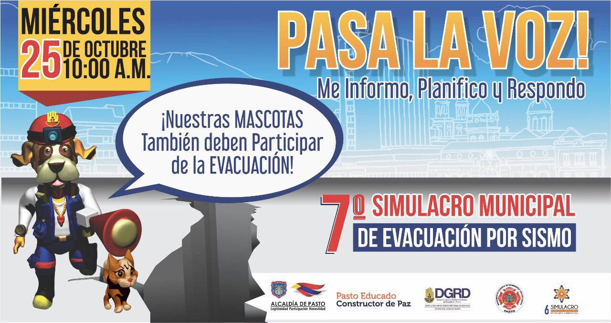
Está todo listo para el simulacro de evacuación previsto para este miércoles 25 de octubre. Para el proceso de monitoreo y evaluación la ciudad se ha dividido en cuatro zonas y se contará con 131 evaluadores previamente capacitados.
A la fecha el registro de inscritos es de 106.935 personas y 418 personas que se espera participen activamente de este ejercicio, logrando superar la meta de cien mil personas establecida para este año.
El puesto de mando unificado del simulacro funcionará en las instalaciones de hotel Agualongo, en donde se darán cita las autoridades locales y departamentales que integran el COE Comando Operativo de Emergencias, para la toma de decisiones a las que haya lugar de acuerdo al escenario que se ha planteado para este simulacro.
Información: Director Gestión del Riesgo Darío Andrés Gómez. Celular: 3137082503 gestiondelriesgo@pasto.gov.co
Somos constructores de paz

CORPOCARNAVAL ABRIÓ LA CONVOCATORIA DEL PROYECTO CARNAVAL AL BARRIO
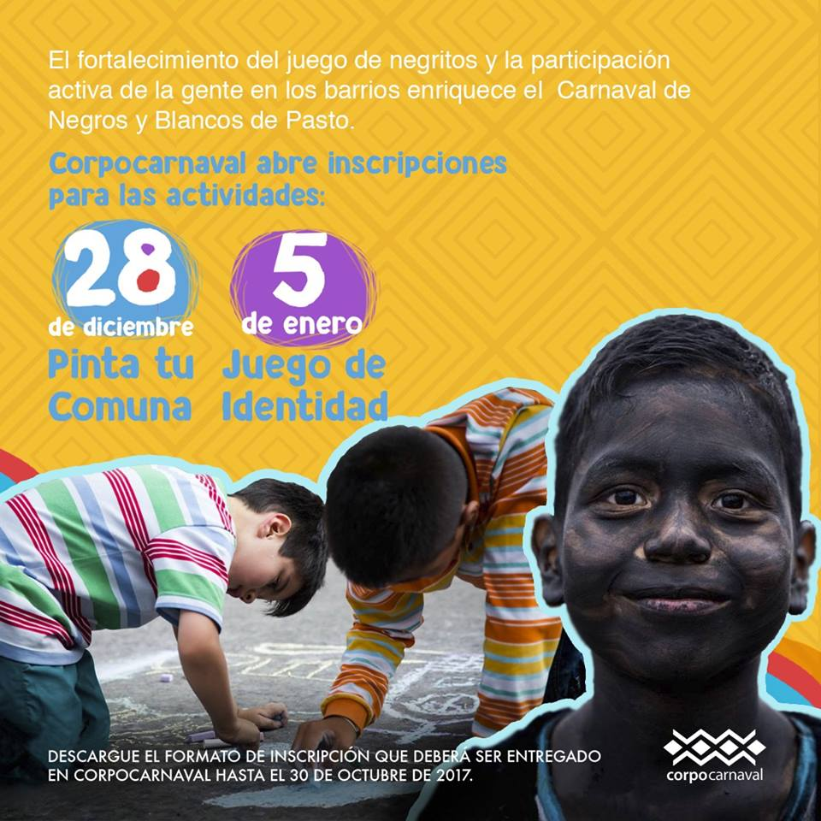
Corpocarnaval abrió la convocatoria del proyecto Carnaval al barrio, para la participación de las 12 comunas de Pasto para las actividades Pinta tu Comuna el 28 de diciembre y Juego de Identidad el 5 de enero.
Corpocarnaval desde hace 3 años se ha dedicado a trabajar junto a los Presidentes de las comunas en el fortalecimiento de las tradiciones en sus barrios y a integrarse en torno al “juego caricia” del 5 de enero. Durante el año se han realizado 3 encuentros para evaluar las experiencias pasadas y poner en marcha nuevas acciones encaminadas a su participación.
Para la realización de estas actividades en el año 2016 y 2017 Corpocarnaval entregó 18 mil cosméticos de color negro y 42 mil tizas, para el desarrollo de las actividades en los barrios, beneficiando a más de 9.000 mil personas entre niños, jóvenes y adultos.
Antecedentes
28 de diciembre Pinta tu comuna
4.700 personas participaron en los barrios de Pasto con “Pinta tu Comuna” actividad que hace parte de la iniciativa Carnaval en los barrios, de la cual en el 2016 participaron 8 comunas.
5 de enero Juego de Identidad
El 5 de enero está dedicado al Día de los Negritos y gracias a la actividad “juego de identidad” que permitió la participación de 6 comunas de Pasto y más de 4.800 personas.
Información: Gerente (e) Corpocarnaval, Juan Carlos Santacruz Gaviria. Celular: 3006519316
Somos constructores de paz

CONVOCATORIA 004 DE 2017- INVIPASTO -

PARA LA INSCRIPCIÓN AL LISTADO DE POSIBLES BENEFICIARIOS DEL

“PROGRAMA ESTRATÉGICO MEJORAMIENTO DE VIVIENDA URBANA”

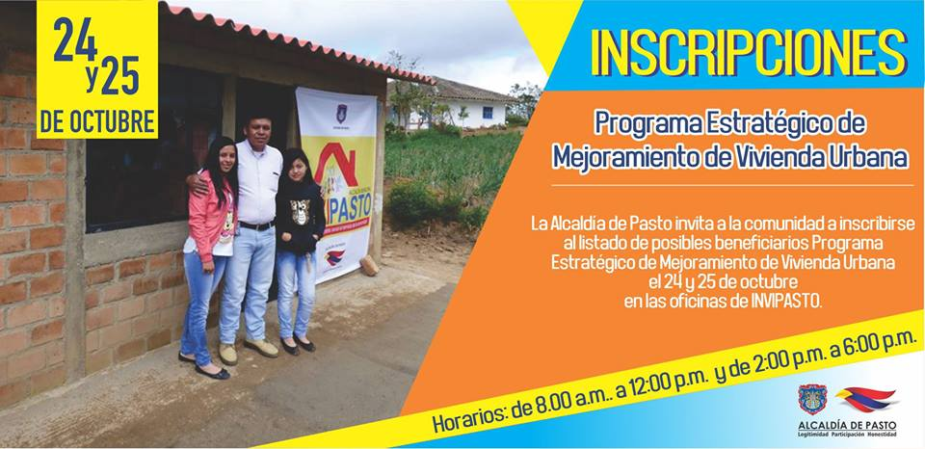
El Instituto Municipal de la Reforma Urbana y Vivienda de Pasto – INVIPASTO, informa a la comunidad en general, residente en la zona urbana del Municipio, que se inicia el proceso de CONVOCATORIA ABIERTA para la inscripción al listado de posibles beneficiarios del “Programa Estratégico Mejoramiento de Vivienda Urbana”, cuyo proceso de registro y recepción de documentos, se llevará a cabo el próximo Martes Veinticuatro (24) y Miércoles Veinticinco (25) de Octubre de 2017, en las oficinas de INVIPASTO, en horario de 8:00 a.m. A 12:00 m. y de 2:00 A 6:00 p.m.
El Mejoramiento de Vivienda, es la modalidad que permite al hogar beneficiario del Subsidio Familiar de Vivienda, subsanar en la vivienda alguna carencia o deficiencia.
REQUISITOS PARA INSCRIBIRSE AL LISTADO DE POSIBLES BENEFICIARIOS DEL “PROGRAMA ESTRATÉGICO MEJORAMIENTO DE VIVIENDA URBANA”
1. Vivir en el área urbana del municipio de Pasto.
2. Ser propietario de una Vivienda de Interés Social o de Interés Prioritario, ubicada en el área urbana del municipio de Pasto, y que ésta se encuentre sin ningún tipo de gravamen, y en deficientes condiciones de habitabilidad.
3. No encontrarse la vivienda ubicada en zona de riesgo o amenaza de desastre natural.
4. No encontrarse la vivienda ubicada en zona de reserva de obra pública o de infraestructura básica.
5. No encontrarse la vivienda ubicada en una zona de protección de recursos naturales.
6. Pertenecer a nivel SISBEN con puntaje:
NIVEL 1 URBANO 0 – 36.03
DOCUMENTACIÓN REQUERIDA PARA LA INSCRIPCIÓN AL LISTADO DE POSIBLES BENEFICIARIOS DEL “PROGRAMA ESTRATÉGICO MEJORAMIENTO DE VIVIENDA URBANA”
1. Fotocopia de la cédula de ciudadanía, de cada uno de los miembros del hogar mayores de edad.
2. Fotocopia de la tarjeta de identidad, de los mayores de siete (7) años y/o menores de dieciocho (18) años.
3. Fotocopia del registro civil de los menores de siete (7) años.
4. Certificación médica de discapacidad para los miembros del hogar que manifiesten dicha condición.
5. Certificación municipal del puntaje SISBEN.
6. Una vez se publiquen los listados, los hogares preseleccionados en esta convocatoria, deben entregar el documento soporte de propiedad de la vivienda en cabeza del jefe de hogar o de un miembro del núcleo familiar. Para acreditar la propiedad del inmueble, se debe anexar original del certificado de libertad y tradición donde se evidencie la ausencia de limitaciones de dominio, condiciones resolutorias, embargos y/o gravámenes, con fecha de expedición no mayor a 90 días.
Como resultado de la recepción y revisión de los documentos, se obtendrán los listados de potenciales beneficiarios. Se priorizarán los hogares con menor puntaje Sisben, madres cabeza de familia y hogares con algún integrante en condición de discapacidad.
El Instituto Municipal de la Reforma Urbana y Vivienda de Pasto “INVIPASTO” a través de la Sección Técnica, adelantará el diagnostico de carencias o deficiencias presentadas en la vivienda de cada uno de los hogares preseleccionados en la convocatoria, asimismo, realizará el estudio socioeconómico de la familia postulante para efectos de caracterizar las condiciones de habitabilidad y priorizar las obras a ejecutar.
Se informa a los interesados en acceder al Subsidio de Mejoramiento de Vivienda, que EL TRÁMITE ES GRATUITO, No se deje engañar por personas inescrupulosas que le ofrezcan tramitar el subsidio y le cobren por el mismo, denuncie a las autoridades competentes.
Información: Directora Invipasto Liana Yela Guerrero. Celular: 3176384714 liayelag@hotmail.com
Somos constructores de paz

CONVOCATORIA PARA LA DESIGNACIÓN DE LOS INTEGRANTES DEL CONSEJO MUNICIPAL DE SEGURIDAD SOCIAL EN EL MUNICIPIO DE PASTO
La Suscrita Secretaría de Salud Municipal de Pasto, en ejercicio de sus facultades constitucionales y legales y en especial las conferidas en la Ley 100 de 1993 y los acuerdos No. 25 de 1996 y No. 57 de 1997.
CONVOCA A
Todas las personas con derecho a participar como representantes dentro del Consejo Territorial de Seguridad Social en Salud del municipio de Pasto, para presentar una terna ante el despacho de la Secretaría Municipal de Salud de Pasto, dentro de los términos señalados en la presente convocatoria pública, teniendo en cuenta lo siguiente: Los miembros del Consejo Territorial de Seguridad Social en Salud, serán designados por un periodo de dos (2) años, contados a partir de la fecha de posesión ante el Señor Alcalde de Municipio de Pasto; la designación es personal y no habrá suplentes o delegados. En el caso de los miembros que pueden ser representados por su delegado, la designación no puede recaer en personas que por derecho propio formen parte del Consejo.
PROCESO DE ELECCIÓN
La presente convocatoria se fijará en medios escritos, hablados y en la página web http://www.saludpasto.gov.co. por el término de treinta (30) días, contados a partir de la fecha de fijación es decir 13de octubre de 2017.
Fechas según las etapas
1. Fijación de convocatoria: 13de octubre de 2017
2. Recibido de terna: 13de noviembre de 2017
3. Elección: 15de noviembre de 2017
4. Integración: 15de noviembre de 2017
Procedimiento para elegir los miembros del Consejo Territorial de Seguridad Social en Salud - CTSSS
Los convocados podrán presentar ternas para proveer las representaciones correspondientes, conforme a lo señalado en el acuerdo 57 del consejo Nacional de seguridad social de 1.997y Decreto 0608de 1.998 así:
l. Dos (2) representantes de los empleadores, uno de los cuales, representará a la pequeña y mediana empresa y el otro a otras formas asociativas, cuya elección será de la siguiente forma:
a. Un representante de la pequeña y mediana empresa será designado por el Alcalde Municipal, de terna presentada por las siguientes asociaciones: FENALCO, ACOPI, FENALCE, COTELCO, FEDEPAPA, Asociación de Droguistas de Nariño.
b. Un representante de las demás formas asociativas, que será designado de empleadores, designado por el Alcalde Municipal, de terna que presenten las asociaciones que estén interesadas en participar dentro del Consejo Territorialque aquí se crea.
2. Dos (2) representantes de los trabajadores, uno de los cuales representará a los pensionados, los que serán elegidos de la siguiente forma:
a. Un representante de los trabajadores activos será designado por el Alcalde Municipal, de la terna presentada por los sindicatos ANTHOC, FENALTRACE, SINTRAISS, CUT, UTRANA, SINTRACREDITARIO y demás asociaciones sindicales que deseen participar del consejo que se crea y tenga domicilio en el Municipio.
b. Un representante de los pensionados será designado por el Alcalde Municipal, de terna enviada por las asociaciones de pensionados con sede en el municipio de Pasto.
3. Un representante de las Entidades Promotoras de Salud distintas al ISS, que tengan afiliados en el municipio de Pasto, escogido por el Alcalde del municipio de terna enviada dichas entidades.
4. Un representante de las Instituciones Prestadoras de Servicios de Salud que funcionen en el municipio de pasto, el cual será elegido por el Alcalde municipal de la terna que para el efecto le presenten dichas entidades.
5. Un representante de los profesionales de la salud designado por el Alcalde del municipio de terna presentada por las diferentes asociaciones del área de la salud existentes en el municipio.
6. Un representante de las Empresas Solidarias de Salud, designado por el Alcalde del municipio de terna presentada por las juntas directivas de las diferentes Empresas Solidarias que operen en el municipio.
7. Un representante de las asociaciones o alianzas de usuarios designadas por el Alcalde de terna presentada por dichas organizaciones.
8. Un representante de las Comunidades Indígenas del Municipio de Pasto que será elegido por la propia comunidad de acuerdo con sus usos y costumbres. Su aceptación será de carácter obligatorio por parte del Alcalde Municipal.
Fecha, lugar y requisitos de presentación de la terna.
La presentación de las ternas de las organizaciones, asociaciones, sindicatos, federaciones, EPS, IPS, se deberá radicar en la fecha estipulada en la presente convocatoria en el Despacho de la Subsecretaría de Seguridad Social de la Secretaría de Salud Municipal de Pasto, ubicada en el CAM Anganoy vía Rosales 11, en el horario de 8:00am a 12 m y de 2:00 pm a 6:00 pm con oficio remisorio suscrito por el representante legal de la entidad, anexando la siguiente información:
1. Carta suscrita por el representante legal de cada organización postulante, en la que indique el sector que representa la terna que se va a presentar.
2. Certificación de la personería jurídica y/o certificado de existencia y representación legal de las organizaciones postulantes, expedida por la autoridad competente.
3. Escrito de aceptación expresa de los postulados en la terna.
4. Hoja de vida de los candidatos de la terna, que incluya datos personales, calidades, formación y experiencia, con sus respectivos soportes documentales.
5. Copia de la cédula de ciudadanía de los postulados en la terna.
6. Declaración de no estar incurso en el régimen de inhabilidades e incompatibilidades vigentes de los postulados en la terna.
Son requisitos esenciales de las organizaciones, asociaciones, sindicatos, y federaciones, para inscribir a sus candidatos, adjuntar: Certificado de Existencia y Representación legal y un listado con el número y nombre de sus asociados. Esta documentación debe ser presentada en un sobre sellado dirigido al despacho de la Secretaría Municipal de Salud de Pasto, debiendo anexar las respectivas actas de las reuniones efectuadas para el proceso de selección de la terna.
En el momento en que exista incongruencia en los documentos de la inscripción, la Secretaría Municipal de Salud de Pasto podrá solicitar las aclaraciones pertinentes; cualquier documento con tachaduras o enmendaduras será causal de rechazo de la inscripción.
En caso de no concurrir a la presente convocatoria los miembros referidos en el presente documento, el señor Alcalde dejará constancia escrita de ello, quedando en libertad discrecional de designar los representantes de cada sector o agremiación, y en virtud al conocimiento de las calidades personales, profesionales y de participación tengan de los representantes a designar.
La presente convocatoria se fijará en la cartelera de la Secretaría Municipal de Salud de Pasto, en los medios escritos, hablados y en la página web http://www.saludpasto.gov.co.
Información: Secretaria de Salud Diana Paola Rosero. Celular: 3116145813 dianispao2@msn.com
Somos constructores de paz

Oficina de Comunicación Social
Alcaldía de Pasto

